Exercise EDA

#Vẽ histogram như hình và đưa ra thông tin

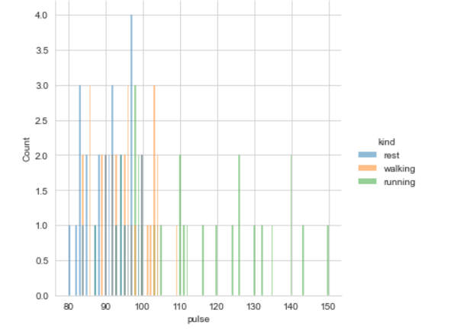

#vẽ boxplot theo kind và pulse va đưa ra thông tin

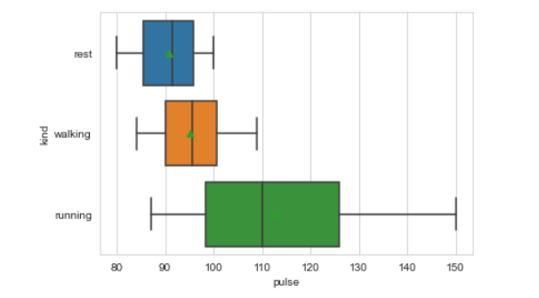

#vẽ boxplot theo diet và pulse va đưa ra thông tin

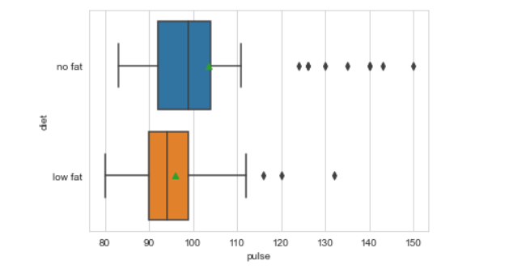

# vẽ scatter plot như hình và đưa ra thông tin

